100дневный воркаут 2017 «Осень»
5 причин записаться на программу:
1)Эффективная (и проверенная!) методика
2) Возможность заниматься в любом месте и в любое время
3) Ведущие и Кураторы
4) Обратная связь
5) Бесплатность
https://workout.su/
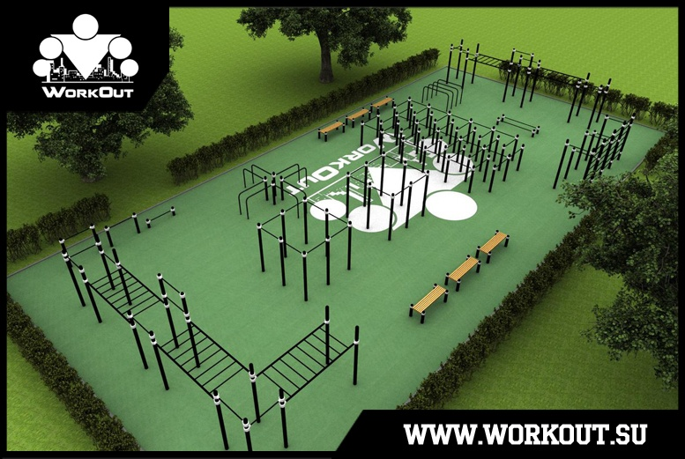
ПРОЕКТ ПЛОЩАДКИ ДЛЯ ТРЕНИРОВОК
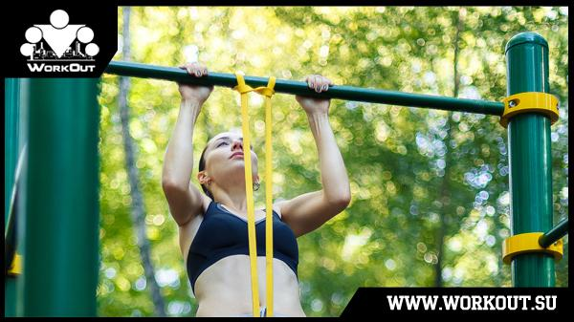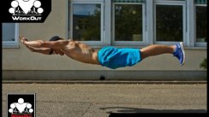
Как девушке научиться подтягиваться с нуля? Плиометрика. Упражнения. Основы.
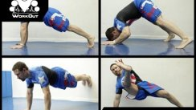
10 видов отжиманий для крепкого тела 100 отжиманий за 4 минуты

